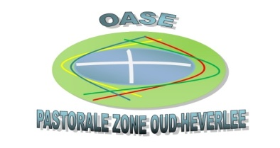***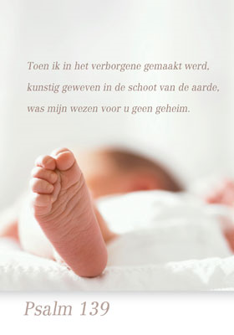Je kindje laten dopen?***

Beste ouders,

Van harte gelukwensen met de geboorte van jullie kindje. We zijn blij dat jullie hem/haar willen laten dopen in onze geloofsgemeenschappen*.*De 4 geloofsgemeenschappen van Oud-Heverlee werken hiervoor samen in de pastorale zone *OASE*.

Er zijn doopvieringen voorzien op de derde zondag van de maand in de kerk van Haasrode of in de kerk van Oud‑Heverlee.   
De **data** vind je hierna. Je kan naar keuze aansluiten bij één van deze vieringen.

De doop kan ook gevierd worden in de zondagsviering in de St. Annakerk in Oud-Heverlee. Hiervoor moet afgesproken worden met de catechisten.

Een maand voor de doop wordt u gecontacteerd door de catechisten. We staan even stil bij het wonder van het leven, de zin van het doopsel en de betekenis van de verschillende symbolen. Die avond wordt er ook een boekje samengesteld, dat in de doopviering gebruikt wordt.

**Gelieve 2 maand voor de gewenste doopzondag contact op te nemen met de catechisten.**

|  |  |  |  |  |  |  |  |  |  |  |  |  |  |  |  |  |  |  |
| --- | --- | --- | --- | --- | --- | --- | --- | --- | --- | --- | --- | --- | --- | --- | --- | --- | --- | --- |
| |  |  | | --- | --- | | ***DATA DOOPVIERINGEN 2026***  ***Doopvieringen (uur af te spreken)*** | | | ***Kerk van Haasrode*** | ***Kerk van Oud-Heverlee*** | | ***18 januari 2026***  ***15 maart 2026*** | ***15 februari 2026***  ***19 april 2026*** | | ***17 mei 2026***  ***19 juli 2026*** | ***21 juni 2026***  ***16 augustus 2026*** | | ***20 september 2026*** | ***18 oktober 2026*** | | ***15 november 2026*** |  | |  |  | |  | |   ***Neem tijdig contact op met de catechisten***   |  |  | | --- | --- | | ***Voor Oud-Heverlee***  ***Magda Bressinck***  [*magda.bressinck@telenet,be*](mailto:magda.bressinck@telenet,be) | ***Voor Haasrode***  ***Mieke Venmans – Dendooven***  [*doophabla@gmail.com*](mailto:doophabla@gmail.com) | |